Mysjkin-Vijfde sonnet

Gedicht van de Week
week 52- 2014
www.arspoetica.nl
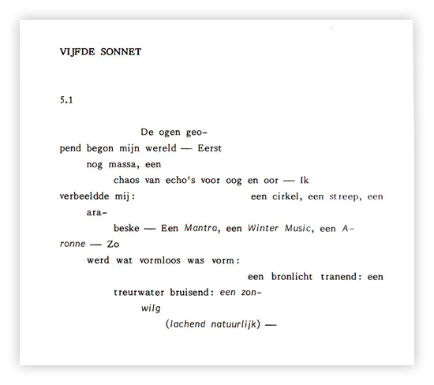

Deze week weer eens een Vlaming:Jan Mysjkin(1955). Hij is niet zeer bekend en is ook bij geen stroming "aangesloten". Zijn gedichten schrijft hij in het Frans en vertaalt deze vervolgens in het Nederlands. In deze vorm worden zij gepubliceerd. Zij hebben vaak iets experimenteels en zijn in ieder geval altijd origineel qua vorm en inhoud. Hij onderzoekt de grenzen van wat mogelijk is in de poëzie.
Hij vertaalt ook literatuur, vooral gedichten uit het Frans en Roemeens. Zelf zegt hij hierover : ‘Het is zo gegroeid: ik werk in verscheidene talen. Vroeger was ik een vertaler die dichtte, dan een dichter die vertaalde, nu een dichter die wordt vertaald.’ Het gedicht van de week is uit de bundel ‘Spel van spiegels/Sonnetten in beweging' (1990)

